Автор: Жарова Татьяна Александровна воспитатель МДОУ «Детский сад «Колосок» муниципального образования – Михайловский муниципальный район Рязанской области; Виноградова Алина Николаевна старший преподаватель кафедры ДиНО ОГБУДПО «РИРО».

Конспект совместной образовательной деятельности по декоративно-прикладному искусству

Тема: «Где-то на белом свете»
Возрастная группа: 5-6 лет.
Вид деятельности: изобразительная деятельность (аппликация)
Цель воспитателя:
- обучение: организовать деятельность детей по ознакомлению с элементами декоративно-прикладного искусства народов севера и выработке умений в различных техниках аппликации по использованию данных элементов;
- воспитание: создать условия для выработки у детей положительного отношения к людям, мастерам декоративно-прикладного искусства создающим различные изделия (одежду) с использованием орнамента народов севера;
- развитие: способствовать развитию у детей умения сравнивать свойства различных объектов на материале занятия.
Задачи воспитателя:
- организовать знакомство детей с орнаментом народов севера как разновидностью декоративно-прикладного искусства;
- организовать понимание детьми особенностей и отличий орнамента народов севера от хохломы и гжели;
- организовать практические действия детей по отработке умений
находить изделия с орнаментом народов севера среди различных предметов народного промысла;
- организовать практические действия детей по выработке умений в различных техниках аппликации с использованием орнамента народов севера;
- организовать рефлексивную оценку результатов образовательной деятельности детей.

Словарная работа (активизация и обогащение): кочевой образ жизни, охота, рыболовство, оленеводство, суровый северный край, одежда распашная и глухая, малица, совик, паны, капор сава, пимы, унты; орнамент народов севера, ромбовидный узор, изображения на орнаменте.
Предварительная работа: чтение произведения Н. Сладкова «Разноцветная земля», сказок народов севера «Сказка ворона Кутха», «Кукушка», беседа о жизни людей на Крайнем Севере, рассматривание иллюстраций национальной одежды народ севера и русского народа. Ознакомление с произведениями декоративно-прикладного искусства народов севера. Подготовка различных вариантов образов композиций аппликации для показа детям.
Оборудование: цветная бумага, шаблоны одежды, салфетки бумажные белого цвета, ножницы, клеящие карандаши, салфетки матерчатые, коробочки для обрезков, клеёнки, книжные иллюстрации, открытки, фотографии, цветные карандаши.

Имеющиеся первичные представления: жители Крайнего Севера, кочевой образ жизни; суровый северный край, охота, рыболовство, оленеводство, собирательство – основа традиционного образа жизни народов севера; традиционная одежда из меха распашная и глухая ( без разреза, надеваемая через голову), украшена бисером, кусочками кожи, тесьмой); мужская одежда: малица и совик; женская одежда: распашная шуба- паны, головной убор – меховой капор сава; обувь - пимы, унты.

Новые первичные представления:
Орнамент народов севера: разноцветные полоски, вертикальные, горизонтальные, ромбовидный узор; изображения на орнаменте: оленьи рога, лисьи лапы, медвежьи ушки, заячьи ушки, оленья тропа.

Ход НОД
Этапы деятельности
Мотивационно-ориентировочный этап (действия педагога и детей)

Педагог
Педагог и дети играют в игру малой подвижности.
Эвенкская подвижная игра «Ловля оленей»
Играющие делятся на две группы: пастухи и олени.
Пастухи берутся за руки и встают полукругом к оленям.
Олени бегают по отведённой площадке.
По сигналу «Лови» пастухи стараются поймать оленей и замкнуть круг.
Круг замыкается тогда, когда поймано большое число оленей, вырываться из круга нельзя. Затем играющие меняются ролями.

В группу приходит (грустная) девочка (кукла) Татый в совершенно белой одежде.
- Что случилось?
- Я живу на Крайнем Севере.
У нас скоро будет праздник «День оленевода».
Я должна быть на празднике в красивой, нарядной одежде.
- Ночью злая волшебница похитила украшения и орнамент с одежды, потому что они ей понравились.
-Как же я теперь пойду на праздник?
- Ребята, мы сможем помочь?

Дети
Отвечают на вопросы.
Общаются.
Высказывают свои предположения.
- Мы поможем украсить одежду орнаментами народов Севера.

Педагог
- Справитесь?
- Что для этого нам необходимо?

Дети перечисляют то, что необходимо сделать для того, чтобы помочь девочке:
1.Познакомиться с орнаментами народов Севера.
2.Подобрать различные материалы для украшения (ножницы, цветную бумагу, бумажные салфетки, бисер, цветные бусины и др.)
3. Украсить одежду.

Педагог
- Правила безопасного поведения при работе с ножницами знаете?

Дети перечисляют правила безопасного поведения при работе с ножницами:
- нельзя толкаться, мешать соседу;
- обрезки бумаги необходимо складывать в коробочку;
- лишний клей вытирать салфеткой.

Исполнительский этап

Дети
Отвечают на вопросы.
Общаются.
Выполняют практические действия.

Педагог
Ребята, чтобы помочь девочке Татый, что нам необходимо сделать?
(познакомиться с орнаментами народов Севера).
- Посмотрите, как выглядит одежда народов севера.
- Это мужская одежда.
- Она включает малицу и совок.

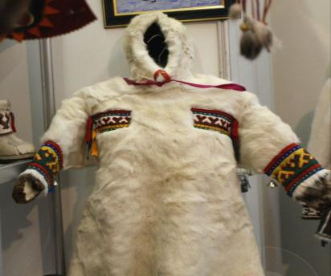

Женская одежда включала распашную шубу и головной убор – меховой капор сава.
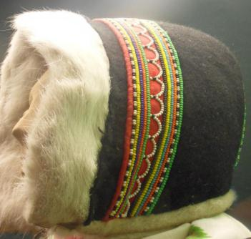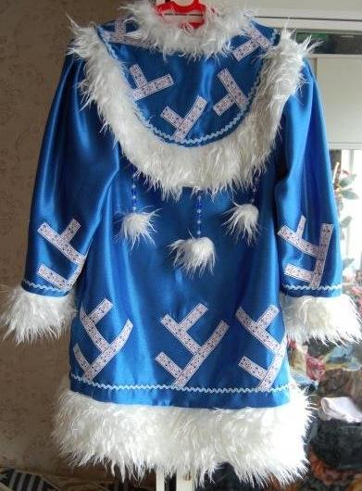

Украшали одежду орнаментом из геометрических фигур, например, таких, как: «чум» - это треугольник, «зубы» - это прямоугольник.
Украшали одежду орнаментом и из растительных узоров.
В орнаменте жители севера отражали все, что видели в природе.
Цвет для одежды, орнамента подбирали особенно тщательно.
Каждый цвет имел особое значение.
Белый цвет означал - добро, удачу, чистоту и благополучие.
Чёрный цвет – болезни, подземный мир.
Красный – огнь и тепло.
Педагог демонстрирует образцы орнамента народов севера.

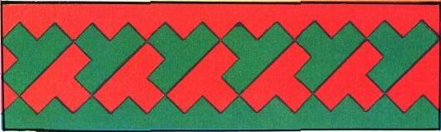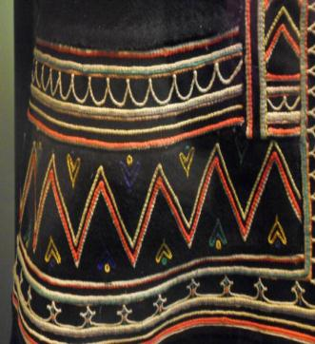

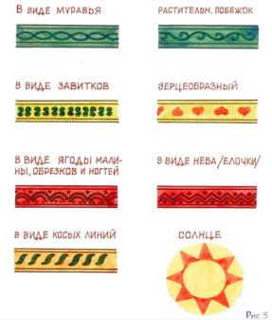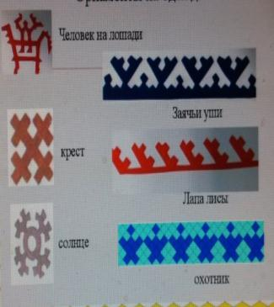

Педагог
- Посмотрите, в конверте находятся образцы орнаментов различных росписей.
- Вам необходимо найти орнаменты народов Севера.
- Каждый из вас, доставая из конверта орнамент, должен назвать роспись и рассказать особенности орнамента (гжель, хохлома и др.)
- Это за орнамент? (орнамент из геометрических фигур)
- Как называется? («Чум»,«Зубы»).
Молодцы, справились.

Педагог
- Для украшения одежды, какой нам понадобиться материал?
- Подойдите к столу и выберите необходимый (бумагу, салфетки разного цвета, бусины, бисер и др.).

Дети
Подготавливают необходимый материал и раскладывают на своём рабочем месте.

Педагог напоминает детям (для показа приглашает детей) этапы различных техник аппликации:
-Складываем бумагу гармошкой: вырезаем квадраты и разрезаем их по диагонали на треугольники – это будут элементы узора – «чум».
- Длинную полоску бумаги складываем пополам, уголочек к уголочку и разрезаем вдоль на две одинаковые полоски.
-Затем одну из полосок также складываем пополам, уголочек к уголочку и разрезаем вдоль.
-Другую полоску складываем гармошкой и нарезаем мелкие детали прямоугольной формы – это будут элементы узора «зубы».
-Мех для украшения одежды можно сделать из бумажной салфетки. Салфетку обрывным способом делим на маленькие кусочки, сминаем в руке и приклеиваем к одежде.

Дети выполняют аппликацию за столами самостоятельно.
Педагог
- Выкладываем орнамент на одежду.
- В середине расположим орнамент «зубы».
- По краю одежды, рукавам, горловине выполним узор «чум».
- Приклеиваем.
- Мех для украшения приклеиваем к одежде.
- А как украсить одежду бисером, бусинками придумайте каждый сам.
Девочка Татый благодарит детей за красиво украшенную одежду. Прощается с детьми и забирает различные образцы одежде.
Итог
Педагог и дети
- Дети, помогли мы сегодня девочке Татый?
- Что случилось у девочки, с каким настроением она к нам пришла? А ушла? (радостное, весёлое и др.)
- Что для этого нам необходимо было сделать? (познакомиться с орнаментом народов Севера подобрать необходимый материал и украсить одежду орнаментом народов севера)
- Какие элементы орнамента вы выполняли? («Чум», «Зубы».)
- Какие техники аппликации вы использовали?
Рефлексивный этап
Дети проявляют свои эмоции
Педагог
- Что больше всего понравилось?
- Что вызвало затруднения?
Перспективный этап
Педагог
- Ребята, а кто из вас хочет познакомить детей младшей группы с орнаментом народов севера и рассказать о значении этих орнаментов?
Дети
Разнообразная деятельность детей в развивающей предметно-пространственной среде.

Список литературы

1.И.А. Лыкова «Изобразительная деятельность в детском саду». Старшая группа. ТЦ «СФЕРА», Москва, 2008г
2. Международный образовательный портал МААМ.RU. Режим доступа: http://www.maam.ru/detskijsad/podvizhnye-igry-narodov-severa.html; http://www.maam.ru/detskijsad/konspekt-zanjatija-dlja-detei-starshego-doshkolnogo-vozrasta-ornamenty-narodov-taimyra.html
3. Социальная сеть работников образования nsportal. ru. Режим доступа:
http://nsportal.ru/detskiy-sad/regionalnyy-komponent/2015/02/20/konspekt-zanyatiya-po-poznavatelnomu-razvitiyu-detey

